**最新增值税政策、发票风险管控及税务稽查重点风险**

**防范与应对培训报名回执**

|  |  |  |  |  |  |  |  |
| --- | --- | --- | --- | --- | --- | --- | --- |
| 单位名称 | |  | | | | | |
| 通讯地址 | |  | | | | 邮编 |  |
| 参加人员 | 姓 名 | | 性别 | 部门及职务 | 手 机 | 电子邮箱（或QQ号） | |
|  | |  |  |  |  | |
|  | |  |  |  |  | |
|  | |  |  |  |  | |
|  | |  |  |  |  | |
|  | |  |  |  |  | |

备注：1、开票信息：增值税专票或者普票信息请微信扫码提交或在此附件空白处提供。

2、 预定房间情况 标间（ ）个 单间（ ）个。

3、 报名回执请于2017年7月11日前回传至我会。

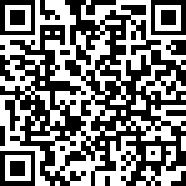 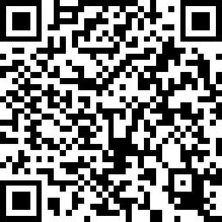

（专票） （普票）